206. Определить концентрацию n молекул кислорода, находящегося в сосуде объемом V=2л. Количество вещества кислорода равно ν = 0,2 моль.

V = 2л  ν = 0,2 моля | Число атомов в ν количестве молей равно N=N_{A}×ν, где N_{A} = 6.023×10²³моль⁻¹ – число Авогадро. Тогда концентрация равна  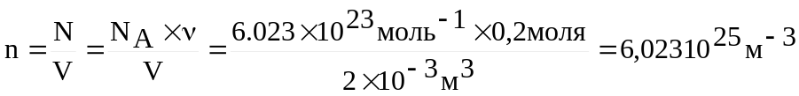.
n = ?

